19 janvier 2020
Saint-Amarin | Salon
Les oiseaux et la nature à l’honneur
Le groupe local de la LPO (Ligue pour la protection des oiseaux) organise son 11e Salon de l’oiseau et de la nature les 25 et 26 janvier au Cap de Saint-Amarin. Par François FROEHLY

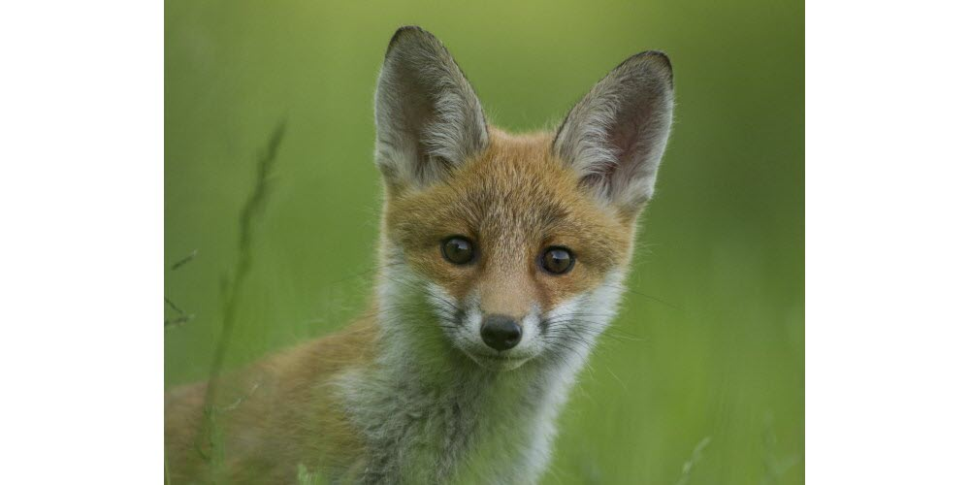
Le 11 e Salon de l’oiseau et de la nature permettra de voir de magnifiques photos de la faune d’Alsace les 25 et 26 janvier au Cap de Saint-Amarin. Photo Teddy et Didier BRACARD

Destiné à promouvoir la biodiversité et à sensibiliser le public à la nature et à l’environnement, le Salon de l’oiseau et de la nature de Saint-Amarin, dont la thématique est les oiseaux et la faune d’Alsace, réunit chaque année les principaux acteurs de l’environnement (Groupe d’étude et de protection des mammifères d’Alsace, Conservatoire des sites alsaciens, Société française d’orchidophilie de Lorraine-Alsace…).
Le salon, qui se teindra les 25 et 26 janvier, proposera aussi une exposition concours de photos. Chaque exposant peut présenter cinq clichés sur le thème de la faune et la flore d’Alsace. On peut encore s’y inscrire. C’est le public qui fera office de jury et qui primera les trois meilleurs clichés. Un prix des enfants sera également mis en jeu.
Diapo-conférence sur la nature lorraine
Deux invités d’honneur, Thierry et Didier Bracard, présenteront une exposition photographique intitulée Lorraine par nature. Ces deux photographes animaliers donneront également une conférence le dimanche 26 janvier à 15 h sur le même thème. La diapo-conférence présentera la riche biodiversité et les biotopes variés de la Lorraine. Paysages vosgiens magiques, côtes de Meuse, oiseaux de passage ou sédentaires, étangs de Moselle fréquentés par les oiseaux migrateurs… tout un programme.

Une autre conférence sera donnée par Françoise Preiss, du groupe Tétras Vosges. Le propos sera consacré aux forêts diversifiées et au grand tétras dans les Vosges. Cette conférence sera l’occasion de connaître un peu mieux cette espèce, de réaliser tout ce qu’elle incarne pour la forêt et quelles sont les actions menées pour que les sapins des Vosges entendent encore son chant.
Des associations spécialisées dans la connaissance et la protection de la faune et de la flore alsaciennes seront présentes pour répondre aux questions du public. Enfin, une exposition-vente d’artisanat et de produits locaux est aussi proposée (aquarelles, porcelaine, objets en bois, miel…). La buvette et le stand de pâtisseries seront tenus par les bénévoles des Restos du cœur.
Y ALLER Salon de l’oiseau et de la nature samedi 25 janvier de 13 h à 18 h et dimanche 26 janvier de 10 h à 17 h non-stop au Cap de Saint-Amarin. Inscription au concours de photos par mail : lpo-saint-amarin@laposte.net

